Pour la mise en place d’un API sans API Platform, il faut :

* la requête SQL qui permet d’afficher ce que l’on souhaite (Modèle)
* le contrôleur qui exécute la fonction + affiche (Contrôleur)
* le routing qui affiche la page (App)

Voici donc le modèle :

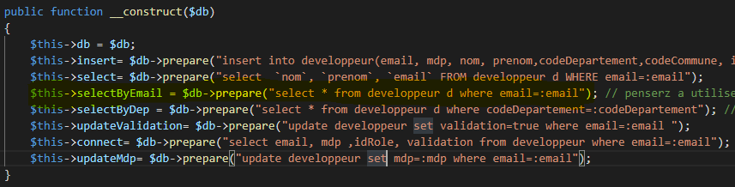

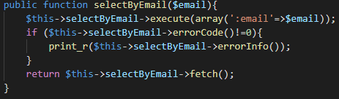

Voici le contrôleur :

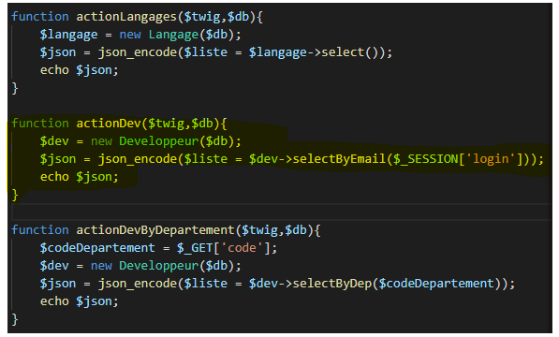

Rappel : Ici $_SESSION[‘login’] correspond à l’email de la personne connectée.

On n’oublie pas d’ajouter dans le routing :



Ainsi on a une version json sur le site que l’on peut récupérer avec l’Ajax :

